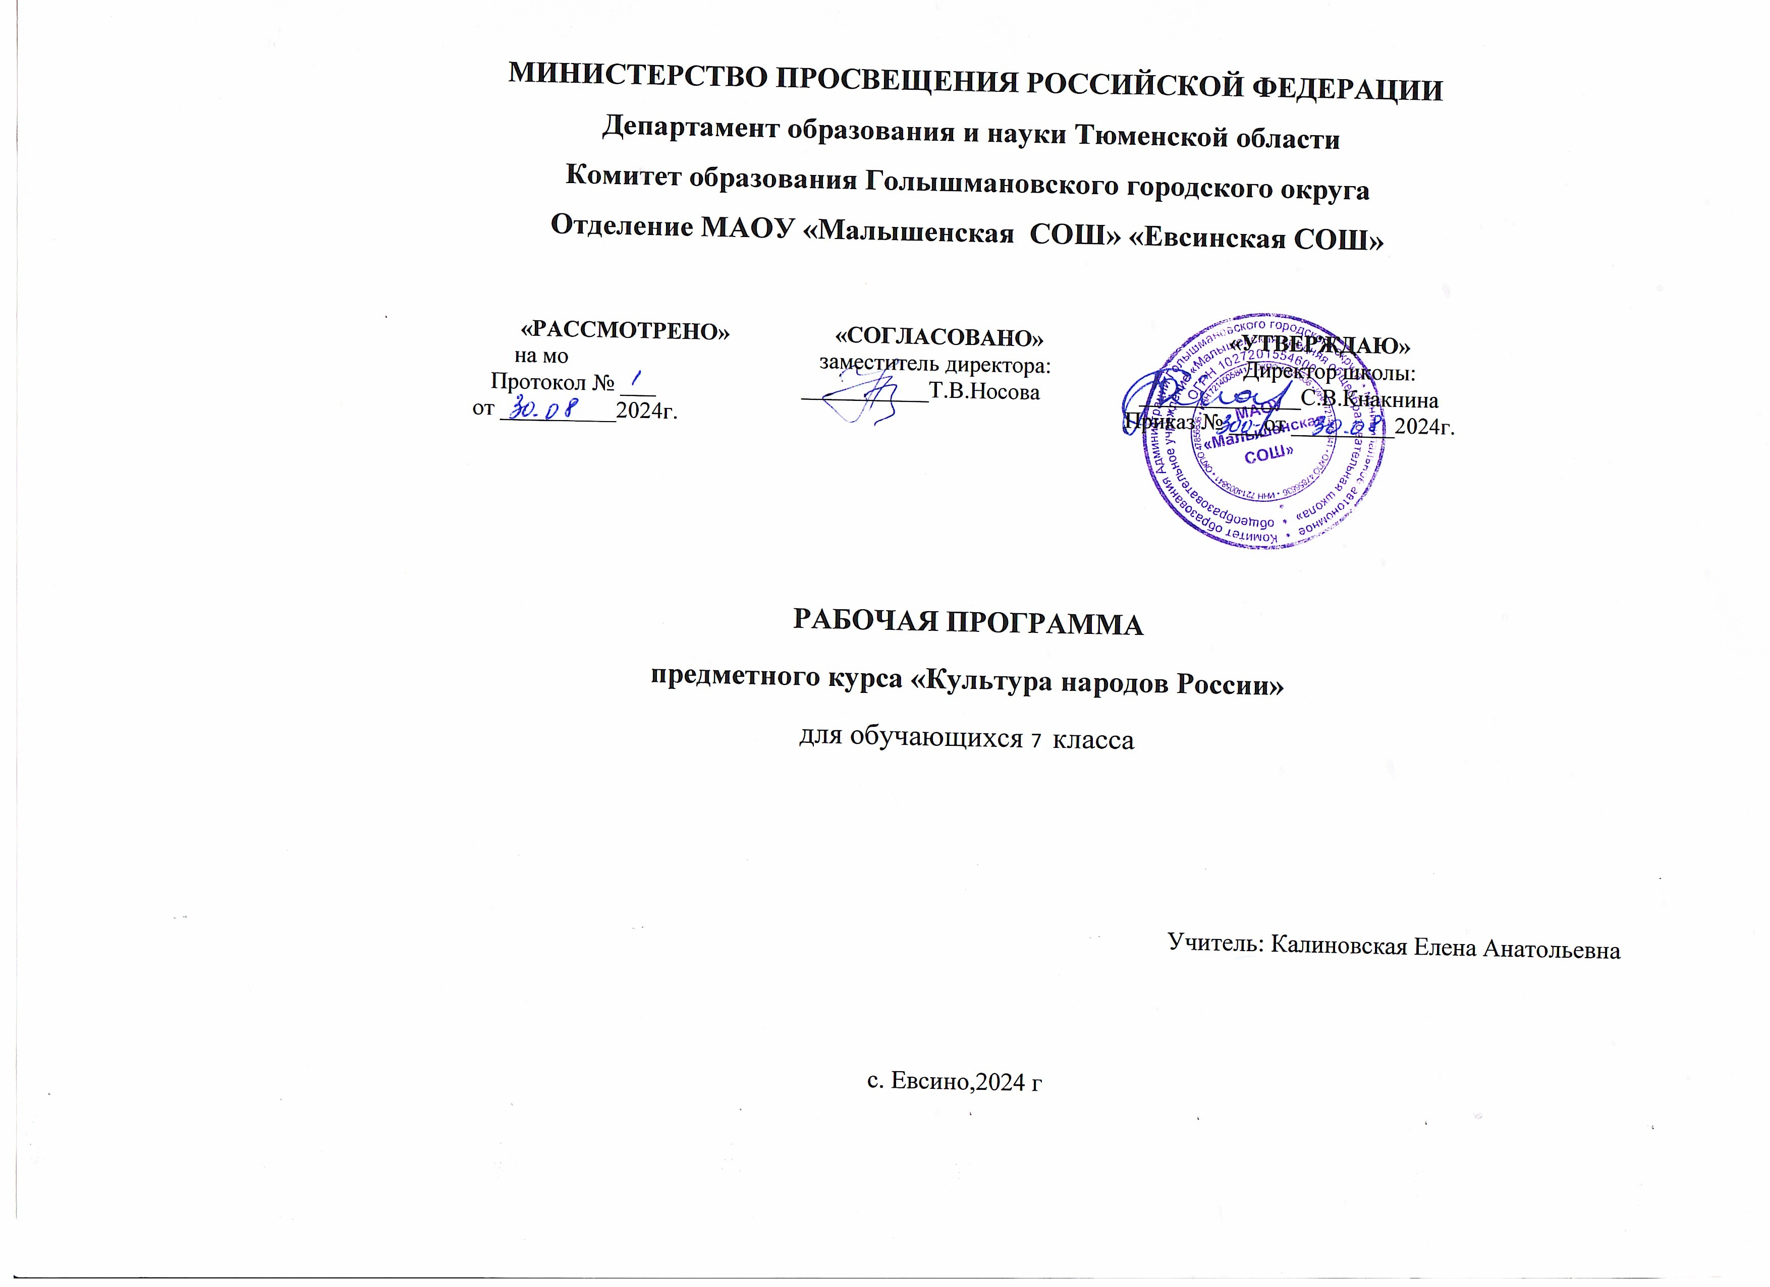

# ПОЯСНИТЕЛЬНАЯ ЗАПИСКА

Рабочая программа курса «Культура народов России» соответствует количеству часов учебного плана на данный учебный год – 7 класс – 1 час в неделю)

Программа призвана «обеспечить историческую преемственность поколений, сохранение, распространение и развитие национальной культуры, воспитание патриотов России, граждан, обладающих высокой нравственностью».

# Цель и основные задачи курса.

Главной целью курса «Культура народов России» является: ***содействие формированию гармонично развитой, нравственно устойчивой, патриотически настроенной личности учащегося на базе традиционных отечественных духовных и культурных ценностей.***

Изучение курса «Культура народов России» направлено на решение следующих задач:

I. Личностного воспитания и развития:

1. развитие духовно-нравственных качеств личности ребенка, формирование системы ценностных ориентиров, традиционных для русской культуры;
2. воспитание уважения к прошлому своего народа, бережного отношения к свидетельствам истории;
3. формирование исторического сознания, чувства истории и собственной к ней причастности;
4. воспитание в учащихся любви к родному слову при изучении памятников древнерусской книжности и произведений русской классической литературы;
5. развитие эмпатии – способности к сопереживанию;
6. формирование художественно-эстетического вкуса.
7. Метапредметные:
   1. развитие способности самостоятельно мыслить и анализировать явления культуры;
   2. развитие визуального мышления и образного восприятия;
   3. развитие эстетических чувств;
   4. развитие творческих способностей.
8. Предметные;
   1. знакомство с наиболее яркими и значительными явлениями отечественной культуры, раскрытие их взаимосвязи с историей страны;

формирование ясного представления о нравственных идеалах русского народа на основе изучения духовных и культурно-исторических традиций;

1. расширение представлений учащихся об основах православной культуры как источнике высокого духовно- нравственного потенциала русского народа;
2. знакомство с выдающимися произведениями отечественной музыки, литературы, живописи, архитектуры и их создателями;
3. ознакомление с важнейшими явлениями культуры родного края, имеющими позитивное духовно-нравственное содержание;
4. развитие умения анализировать произведения искусства, оценивать их художественные особенности, выявлять духовное содержание, высказывать о них собственное суждение;
5. обучение использованию приобретенных знаний и умений для осознанного формирования собственной культурной среды.

# ОБЩАЯ ХАРАКТЕРИСТИКА ПРЕДМЕТНОГО КУРСА

Учебный курс «Культура народов России» рассчитан на 34 учебных часа в 7 классе. Периодичность проведения занятий - один раз в неделю в течение всего учебного года. Курс является интегративным. Он опирается на знания, полученные учащимися на уроках истории, географии, литературы, музыки, изобразительного искусства, при этом систематизирует и актуализирует их на новом материале. Программа курса знакомит учащихся с наиболее яркими, значительными явлениями отечественного искусства, несущими высокое духовно-нравственное содержание.

В основе программы лежит принцип историзма, который призван помочь раскрыть закономерности развития русской культуры, обеспечить понимание школьниками зависимости художественных явлений от событий общественной жизни, но материал преподносится не столько с точки зрения многообразия стилей и их смены, сколько с позиции духовных задач, которые ставит та или иная эпоха. Важно проследить, как в рассматриваемом произведении искусства воплотился идейно- эстетический идеал эпохи, атмосфера, в которой жил и творил автор. **Такой подход позволяет выявить важнейшие духовные, нравственные и эстетические приметы времени, обозначить общие идеи, которые воплощались в творчестве деятелей различных видов искусства данной исторической эпохи.**

Программа включает в себя несколько блоков, каждый из которых начинается с ключевых обзорных уроков, как правило, проблемных, помогающих погрузиться в конкретную историческую эпоху.

# ЛИЧНОСТНЫЕ, МЕТАПРЕДМЕТНЫЕ И ПРЕДМЕТНЫЕ РЕЗУЛЬТАТЫ ОСВОЕНИЯ УЧЕБНОГО ПРЕДМЕТА

*В результате изучения «Культуры народов России» ученик должен*

# знать/понимать

* 1. основные этапы развития русской художественной культуры;
  2. особенности языка древнерусского искусства;
  3. основные иконографические сюжеты и образы древнерусского искусства;
  4. шедевры русской художественной культуры;
  5. виды и жанры изобразительного искусства;
  6. изученные направления и стили русской художественной культуры;
  7. особенности языка различных видов искусства;
  8. черты нравственного идеала, выраженные в произведениях русской художественной культуры;
  9. основы христианского учения как смысловой доминанты русского искусства.

# Перечень формируемых навыков

## В результате изучения «Культуры народов России» ученик должен научится использовать приобретенные знания и умения в практической деятельности и повседневной жизни для:

1. выбора путей своего культурного развития;
2. организации личного и коллективного досуга;
3. выражения собственного суждения о произведениях русской классики и современного искусства;
4. самостоятельного художественного творчества.

# Перечень формируемых умений

## В результате изучения «Культуры народов России» ученик должен уметь:

1. узнавать изученные произведения и соотносить их с определенной эпохой развития русского искусства;
2. пользоваться различными источниками информации о русской художественной культуре;
3. выполнять учебные и творческие задания (доклады, сообщения).
4. использовать мультимедийные ресурсы и компьютерные технологии для оформления творческих работ;
5. определять собственное отношение к произведениям классики и современного искусства;
6. осознавать свою культурную и национальную принадлежность.

# Тематическое планирование

**(34 часа)**

# Введение в предмет «Культура народов России» (1 час).

Формирование русского менталитета: географическое положение; особенности исторического развития. Вера. Культура. Художественная культура. Выражение особенностей русского менталитета в художественной культуре. Роль художественной культуры в изучении истории.

# Искусство дохристианской Руси (3 часа).

Особенности характера и быта славянского народа. Культ природы, определяющий мироощущение древних славян. Основные славянские верования и обряды. Художественная культура славянских племен. Устройство, декоративное убранство и символика русской избы. Основные элементы русского костюма и их символическое значение. Трансформация народных обычаев с приходом на Русь христианства.

# Крещение Руси и его значение в духовном развитии русского народа (6 часов).

«Повесть временных лет» о Крещении Руси. Основы христианского учения о мире, человеке, его душе. Особенности православного мировоззрения. Влияние Византии на русский быт и культуру. Начало русской письменности. Кирилл и Мефодий – просветители Руси. Формирование древнерусской литературы. «Слово о Законе и Благодати» митрополита Илариона. Жития святых. Сказания о первых русских святых страстотерпцах Борисе и Глебе. Влияние образов русских святых, представленных в житиях, на становление и развитие русского национального характера. Повесть о Петре и Февронии Муромских, жизненный подвиг служения в браке. Идеал русской семьи. Примеры служения отечеству русских святых. Святой благоверный князь Александр Невский – защитник Руси от крестоносцев и монголо-татар. «Нет больше той любви, как если кто положит душу свою за други своя». Образ Александра Невского в русском искусстве. Молитвенный подвиг преподобного Сергия Радонежского и воинский подвиг князя Дмитрия Донского на поле Куликовом. Куликовская битва в творчестве русских поэтов и художников.

# Искусство Древней Руси (24 часов)

Стремление к Истине, Добру и Красоте, как важнейшая черта древнерусского искусства. Соборность, каноничность, символичность - основополагающие качества древнерусского искусства. Формирование символического языка. Синкретизм в искусстве Древней Руси.

# Архитектура.

Символика и устройство православного храма. Связь внутреннего убранства с символическим значением частей храма. Иконостас. Формирование русского храмового зодчества. Соборы и храмы Киевской Руси Архитектура Владимиро- Суздальского княжества. Храмовое зодчество Новгорода и Пскова – пример строгости и величия. Москва – сердце России. История строительства и архитектурные памятники Московского Кремля. Красная площадь: процесс формирования современного облика, архитектурные доминанты. Проявление особенностей русского менталитета в храмовой архитектуре. Шатровые постройки. Православные храмы Тюменской области.

# Иконопись.

Православная икона как самобытное явление художественной культуры. Отличие иконы от живописных произведений. Формирование представления об иконе, как об «умозрении в красках». Символика и эстетические качества древнерусской иконы. Византийские и русские традиции в иконописании. Основные иконографические типы. Чудотворные иконы Богоматери и их роль в истории страны. История развития иконописания в России. Великие иконописцы Руси: Феофан Грек, Андрей Рублёв, Дионисий. Жизнь и творчество преподобного Андрея Рублёва – пример служения своему отечеству. Основные иконописные школы. Возрождение иконы сегодня.

# Музыка.

Влияние музыки на человека.

Роль церковного пения в культуре русского народа. Знаменные распевы. Система осьмогласия. Формирование партесногомногоголосья. Связь мелодии и содержания в церковном пении. Роль колокольного звона в жизни русского человека. История зарождения и развития на Руси колокольного звона. Разновидности колоколов. Виды звонов. Русские народные песни, их задушевность и глубина.

Какую музыку мы слушаем?

# Русское декоративно-прикладное искусство.

Понятие ДПИ. Роль ДПИ в жизни человека и церкви. Символическое значение предметов богослужебного обихода и его связь с формой и декором.

Народные художественные промыслы России. Связь с народным бытом, представлениями о красоте, гармонии. Образно- поэтическое восприятие русским народом жизни и ее художественное воплощение в народном творчестве.